Textos ALT – Fotos Baqueira 2
ES | EN | FR | CA | PT | Imagen
Pareja con esquís en pista de Baqueira bajo el telecabina con vistas al valle nevado | Couple skiing on a Baqueira slope under the gondola lift with snowy valley views | Couple sur une piste de ski à Baqueira sous la télécabine avec vue sur la vallée enneigée | Parella amb esquís a la pista de Baqueira sota la cabina amb vistes a la vall nevada | Casal com esquis na pista de Baqueira sob o teleférico com vista para o vale nevado | 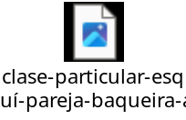
Huella de esquí en nieve virgen sobre una pala empinada rodeada de rocas | Ski tracks on fresh snow down a steep slope surrounded by rocks | Trace de ski sur neige fraîche sur une pente raide entourée de rochers | Traça d'esquí en neu verge en una pala dreta envoltada de roques | Trilha de esqui em neve virgem em uma encosta íngreme cercada por rochas | 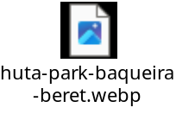
Niña esquiadora con casco y gafas rojas sonríe durante una clase en Baqueira | Young girl skier with red goggles and helmet smiling during a lesson in Baqueira | Jeune fille skieuse avec casque et lunettes rouges souriant pendant un cours à Baqueira | Nena esquiadora amb casc i ulleres vermelles somriu durant una classe a Baqueira | Menina esquiadora com capacete e óculos vermelhos sorrindo durante aula em Baqueira | 